www.coursfacile.com
$$Contrôle N°1 de Physique chimie$$
$$1AC 1^{ere} semestre$$

Durée : 1heure
N° :……
Nom : ………………………..
Prénom :……………………..
$$\frac{}{20}$$

Exercice n°1 (8 points)
2.5  2.5  2  1 | - Compléter les phrases suivantes : propre – volume – océans –– gaz – récipient.  - Le plus grand réservoir d’eau sur terre se trouve dans les ……………..et les mers  - Les liquides prennent la forme du ……………..qui les contient  - Les solides divisés n’ont pas de la forme …………….  - Le mètre cube est une unité de ………………..  - Le ……………..occupe tout l’espace qui lui est offert  - Classer les corps suivants en fonction de leur état physique : fer – vapeur de l’eau – lait – huile – stylo  - Répondez par « Vrai » ou « faux »  - Dessiner pour chaque cas la surface libre de l’eau :  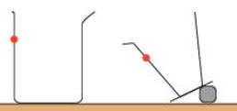
  Etat solide | Etat liquide | Etat gazeux
  - Le sable est un solide compact | ……………..
  - Un gaz ne peut pas être saisi avec les doigts | ……………..
  - L’eau salée représente 97.2% de volume d’eau sur le globe | ……………..
  - Le nuage est liquide | ……………..
Exercice n°2 (8 points)
1  1  1  1  2  1  1 | - Pour mesurer le volume d’un liquide , on utilise l’instrument se dissous :  - Donner le nom de l’instrument Contient liquide  ………………………………………………………………..  - Quelle est l’unité de mesure inscrite sur l’instrument  ………………………………………………………………..  - Indiquer le volume d’une graduation  ………………………………………………………………..  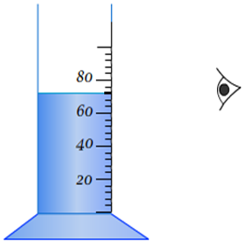  ………………………………………………………………..  ………………………………………………………………..  - Calculer le volume de ce liquide  ………………………………………………………………………………………………………………………………………………………………………………………………………………………………  ml  - Convertir à l’unité demandée  - Le tableau suivant indique la couleur du sulfate de cuivre quand il est placé en présence de certaines substances  - Quelles sont les substances contenant de l’eau ?  ……………………………………………………………………………………………………...  - Quelles sont les substances ne contenant pas de l’eau ?  ……………………………………………………………………………………………………...
  - $0,5m^{3}=$ …….. …. l | - 7600${cm}^{3}$ =………….…${dm}^{3}$
  - 45ml = ………..…..${cm}^{3}$ | - 0,48 dl = …………….cl
  substances | sucre | poire | tomate | huile
  couleur du sulfate de cuivre | blanche | bleue | bleue | blanche
Exercice n°3 (4 points)
Place sur le dessin le chiffre qui correspond à chaque mot ou phrase.
①Les nuages poussés par le vent.  ②L’eau des mers et des océans s’évapore  ③Une rivière  ④Des nuages  ⑤Un lac  ⑥Les nuages donnent la neige  ⑦Les nuages donnent la pluie  ⑧L’eau s’infiltre dans le sol | 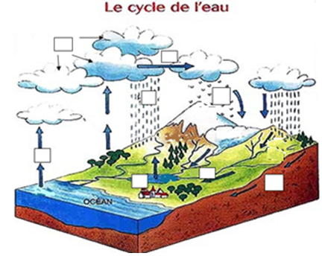
www.coursfacile.com
Bon courage
Www.AdrarPhysic.Fr

